2010年锰矿市场简析与
2011年猜想

前言：2010年的大宗进口原料尤其是铁矿、铬矿、锰矿等都经历了接续2009年超量货币发行带来的通胀恐惧转向实物资产保值预期的市场现象。2010年5月市场呈现非理性的恐高情绪，2010年秋季开始显现的CPI指数迅猛攀升带来了诸多经济问题也包括社会问题，个人收入几乎没有增长的现实让政府也不得不面对新的挑战。合金矿市场特别是锰矿价格跟随经济大势也呈现出总体上先扬后抑的过程，从年初的疯狂采购节节推高价格到7月市场冰冻再到8月小阳春提前到来，变化无常，几乎无人能够预测准确，经济规律与政策撞击，锰矿参与方都有了深刻体会。

一、 投机冲动助推超量进口
1、中国因素催涨开矿热情
中国经济增长迅速，各个产业的产能都过剩情形下形成的产能过剩状态的各要素的新型相对平衡，导致各行各业都在继续扩大产能。近年来，国际媒体几乎一夜之间从专挑中国毛病突然转向捧杀中国的一边倒态势，中国的巨大市场需求在很大的基础上再被夸大。凡是中国大量采购的原料或产品必然会出现天价，锰矿就在2008年达到过17美元/DMTU的历史天价。巨大的利益诱惑吸引世界各路资金掀起开矿热潮，中国的国有、私人企业也纷纷转战南北半球寻找矿源并加紧开采，部分企业已经取得了不俗业绩，国外矿山都加大了产量。OMH预计全年锰矿产量将在85万吨，较2009年产量上涨31%。南非锰矿也将从目前的700万吨增长到2014年的1.2千万吨。南非Kalahari盆地2010年向全球供应700-800万吨锰矿，这个数字到2020年将升至1300万吨。过去在该盆地生产的矿业公司只有萨曼克、阿思芒和必和必拓三家，如今联合锰业、亚洲矿业和Kalagadi也开始介入其中。缅甸、西非等各种矿源大量增加，预计2014年全球锰矿产量可能从2011年的2.2千万吨增长到2.7千万吨。各种金属矿包括锰矿的紧张局面不复存在，矿源垄断格局也会逐渐瓦解，主流与非主流的意识也将逐渐淡漠，市场还可能面临供应过剩。
2、投机冲动演绎超量进口
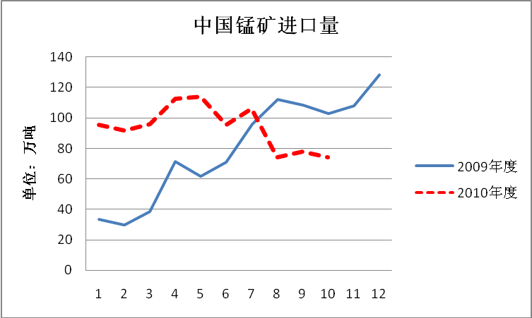
大家都看到锰矿的超级利润，当世界还处在金融危机的痛苦深渊时，中国的各路英雄以及在2009年下手大量买进，2009中国锰矿进口量达到几乎创纪录的961.2万吨. 2010年，当市场看到2009年巨量买进的商家都获取了良好利润的时候，更多的企业就加入到锰矿进口大军的行列，不管是否有生产企业用户，先进来再说，以极度投机的心态把锰矿进口量推向新的高峰，1-10月达到937.1万吨，同比增长29.3%，全年进口量有望突破1100万吨。

二、中国锰矿市场并非无限大
1、中国锰矿市场现状
中国世界各路资金掀起开矿热潮把增量消费市场基本都指向中国，中国市场到底有多大？中国能够支撑年产10亿吨初钢吗？见仁见智，各种分析预测都各说各话，未见统一意见。2010年1-10月，国内钢产量同比增加了15.3%，但锰矿的进口量同比增长了29.3%，硅锰合金的出口量基本与去年持平。去年国内硅锰合金产量大概在800万吨左右，与进口矿量的比值是1：1.2。以此计算，今年锰矿供应过剩已成定局。
2、中国钢产量已经很大
中国的发展时机与西方各国所处的历史阶段不同，中国的庞大人口基数和有限可耕土地的现实等等因素，就决定了不能简单地以美国等西方发达国家的发展历程来推算中国的钢铁产量和人均消费量，还需要审视资源、能源、环境、世界舆论等多方面因素，目前不到7亿吨的初钢产量已经是天量了，进一步增加钢产量的制约因素难以逾越。
3、锰矿总消费量不会突飞猛进
钢产量不会一路狂飙，作为添加剂的锰系合金需求量也无法快速增长，中国20%的出口高关税政策已经把中国市场与国外市场基本割裂，出口数量不足以影响中国锰系合金价格。中国钢厂对锰系合金的需求有多大，中国的锰系合金市场就有多大。锰系合金主要原料锰矿的需求由合金的市场与产量来决定，即便投机现象不会消失，每年600万吨进口矿+1200万吨国产矿的总消费量必然难以跃升，无法快速增长的锰矿需求必然无法支撑矿价去复制2007、2008的锰矿价格喷涌。
三、现阶段无法忽视的因素
1、合金行业是节能减排的重点
中国政府为了实现在哥本哈根会议的承诺，从2010年9月开始强化节能减排政策的落实，有些地区甚至不择手段地拉闸限电以减少能源消耗。这种情况下，铁合金作为传统的“高能耗”甚至“高污染”标签的企业自然在被整顿的前列，钢铁企业作为能源消费大户也不会被忽视，没有电就无法开工生产。“十一、五”迟到的节能减排政策的威力已经震动了合金产业。
2、居高不下的库存是风向标
今年长期保持着300万吨甚至更多的港口，最近国内锰矿港口库存略有减少，还有270万吨。大致情况是：天津港140万吨，钦州港80万吨，连云港12万吨，湛江港34.8万吨。
3、节能减排政策将深化
节能减排的目标早已确立，但“狼来了”的故事在今年下半年成为了现实，导致合金厂家被迫大面积限产、停产。在网络高度发达的今天，强行拉闸限电的社会负面影响使政府必须思考长效之策。显而易见，“十二、五”期间国家还要重新下达节能减排指标，对指标完成考核要有别于“十一、五”，将要采取分年考核办法，且要求当年完成，各个省市也会根据国家政策制定相应考核办法。节能减排政策落实必将常态化。对于锰系合金产业，明年是否彻底关停6300乃至8500的炉子？不得而知，但仔细分析一下中国的节能减排目标就知道，节能减排与经济转型已经挂钩，估计难以开倒车。

四、投机的风险增加
1、2010年锰矿市场回顾
2010年初接续2009年末呈现的赚钱效应，各路资金超量进口锰矿，炒作气氛空前高涨，2010年BHP价格一路高歌至8.70美元/DMTU。但刚刚过去的金融危机给市场参与方留下了深刻的教训，随着国家宏观政策的转向，各种矿价应声而落。虽然矿山还在苦苦支撑高价，但市场呈现出冰冻现象，最终价格不得不一降再降至目前6.50美元/DMTU，成交依然不活跃。8.70美元/DMTU买进的损失可以想象。
2、锰矿投机遭遇滑铁卢
2009年买进就赚钱的故事没有在2010年延续，导致进口锰矿现货价格与期货的倒挂更加凸出。港口300万左右的超量进口行程的库存居高不下。随着年底到来，信贷收紧，资金回笼压力剧增，部分囤货商降价抛货套现是不得已的选择，损失不言而喻，回吐部分09年利润将是部分投机商的年终盘点结果。

五、2011年的市场猜想
1、难以回复矿价与合金价格的正相关
硅锰合合金价格走势
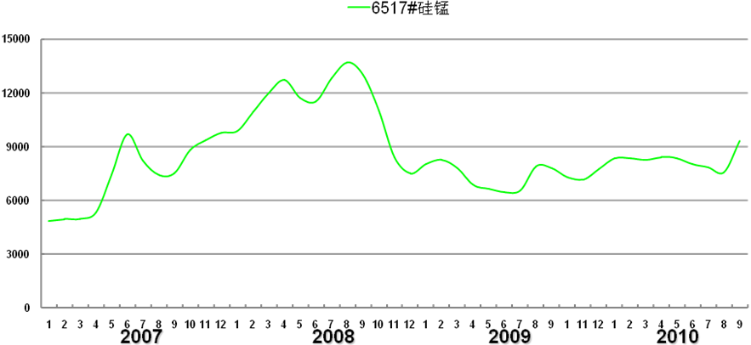
2010年锰矿价格走势
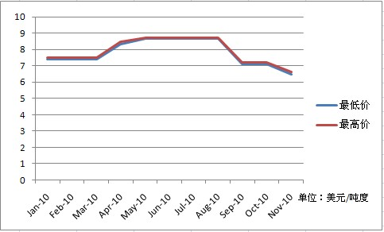

电解锰价格走势
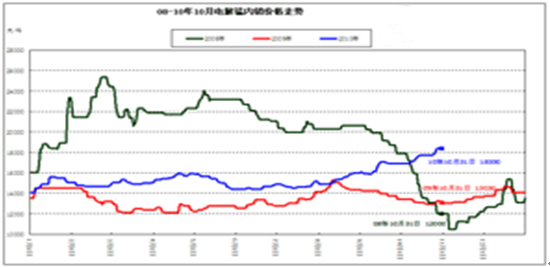
锰矿成本与合金价格应该呈现正相关的关系。但在节能减排前，合金行业甚至出现了矿价等生产成本高于合金销售价格的怪现象，且维持了很久，造成合金行业全面亏损。节能减排政策的严厉执行把这种现象改变了，甚至颠覆了成本与价格的关系，呈现出矿价走低而合金价格飙升的背离格局，价格主要看市场供求关系，回归到了商品经济的市场规律。
2、矿铁背离的局面纵深发展
A、产业整合加快。节能减排政策继续深化降制约小高炉的生产恢复。有了2010年的强行拉闸的教训，合金产能大省势必会对合金企业要有一个总体规划，通过环保电价等办法制约部分企业再复产， 同时也给实力大的企业提供了加速整合的外在动力。未来三到五年内，符合国家各项政策的合金企业将迎来发展机遇期。生产集中度提高必然会使目前的生产和销售的“散、乱”局面得以改观。
B、非矿生产成本快速上升。随着物价大幅度走高，电价、劳动力等非矿生产成本必将大幅度上升，矿价在合金成本中的所占比例降下降，简单以合金价格倒推矿价的思维定势被打乱。
3、超量货币不允许实物资产缩水
连续提高的存款准备金率与周期加息的开始，意味着货币严重过剩的局面将长期存在，69.6万亿货币使中国在全球以货币最多而格外炫目，2010年在2009年天量货币发行量的基础上又增加了19.3%，经济学家普遍预测2011年新增信贷规模接近7万亿。在货币泛滥时代，实物资产价格难以下降。
4、零和游戏将被合作共赢取代
矿山与合金生产企业乃至钢厂都是合金产业链的参与方，任何一个环节若以攫取超额利润方式挤压产业链的上游或下游，必将导致产业链断裂，市场作用必然会作出相应的反应。2010年8.70美元/DMTU对应7600元/吨硅锰的结果就是使部份参与方无法生存而不得不暂时退出，结果就迎来了6.50美元/DMTU对应9800元/吨硅锰的市场回归。
5、和谐产业链将成为共识
合金生产企业因为自身“散、乱”形成的散沙局面长期遭受矿山和钢厂的双重打压，当合金厂无法生存而被动临时退出后，矿山和用户也都收到了应有的市场回报：降矿价也无销路，合金价格一个月内涨价2000元/吨。为此，稳定的市场格局将是合金产业参与各方的共同期盼，各参与方也应为此作出相应的努力，使产业链参与各方都可以维持生存并有机会发展，从而达成整个产业链和谐共赢的局面。
六、汇总
从2010年市场现象中不难发现两个特点：
一、货币过剩条件下的投机冲动与强势政策因素叠加彻底打乱了2010年锰系合金产业链的市场自身演变进程；
二、和谐共赢是铁合金产业链各参与方应该重视的生存方式，锰系合金产业链峰会论坛是促进产业链和谐共赢的尝试。

